童谣活动案例：上山打老虎（中班）
一、设计说明：
《上山打老虎》是我国传统的民间童谣，讲述的是猎人想打老虎，但最后打到五只小松鼠的趣事。整首童谣共有四句话，内容简单易懂，且富有童趣。这首童谣中还有一些发音相似的字，如：山、三；五、虎、鼠。对于中班幼儿来说，要完整而又准确地诵读这首童谣，有一定的难度。因此，我采用了图谱和游戏的方式，让幼儿在看看、说说、玩玩中诵读童谣。
中班幼儿的语言表达能力得到了一定的发展，但他们对平翘舌音及一些相似音的掌握还不到位，需要加强练习。因此，这首童谣对于中班幼儿来说有一定的难度。
二、活动设计：
活动目标：
1.在听听、看看中理解童谣内容，能完整准确地诵读童谣。
2.在游戏中体验、感知童谣的趣味性。
活动准备：
1.《上山打老虎》视频00：00——00：28
（http://www.tudou.com/programs/view/GlayaFdDsho?tpa=dW5pb25faWQ9MTAyMjEzXzEwMDAwMl8wMV8wMQ ）
2.《上山打老虎》图谱
三、活动过程设计：
一、图片导入，激发兴趣
1.出示森林图片
师：今天，我要带你们一起去大森林玩。看看，森林里都有谁？
2.幼儿猜测
提问：猎人、老虎和小松鼠之间会发生什么有趣的事呢？
过渡：那他们之间到底发生了什么事情，我们一起来听一听。
二、播放视频，感知童谣
提问1：这首童谣的名字叫什么？
提问2：猎人上山想打谁？
提问3：猎人又没有打到老虎？最后打到的是谁？
过渡：猎人打到了几只小松鼠呢？我们一起来看一看。
三、多形式诵读童谣，感知童谣的趣味性
（一）出示完整图谱，教师完整诵读童谣
提问：猎人最后打到了几只小松鼠？
（二）幼儿看完整图谱，尝试诵读童谣
1.幼儿观察图谱，理解图片内容
提问：你看到了什么？他们是什么意思？
2.师幼共读
3.男女轮诵
4.有节奏的诵读（边拍手边读，逐渐加快速度）
过渡：这首有趣的童谣还可以做动作呢？你觉得可以做那些动作？
（三）创编动作
1.幼儿自由做动作
2.教师梳理幼儿动作，编成手指游戏
四、结束活动
结束语：这个游戏好玩吗？回去后，你们可以把这个好玩的游戏交给爸爸妈妈，和爸爸妈妈一起玩一玩。
三、活动实施过程与分析：
第一环节我通过猎人、老虎及小松鼠的图片进行导入，让幼儿猜测三者之间会发生什么有趣的事情，从而激发幼儿的兴趣，调动幼儿的思维。
第二环节我采用了孩子们感兴趣的视频，用视频来吸引孩子们的注意力，让孩子们边看视频边感知这首童谣，给孩子营造一种轻松愉悦的学习氛围。看完视频后，我进行一系列的提问：这首童谣的名字叫什么？猎人上山想打谁？猎人又没有打到老虎？最后打到的是谁？一次让幼儿回忆视频内容，接着用童谣里面的话进行总结，加深幼儿对这首童谣的印象。
第三环节我出示了图谱，先让孩子们观察图谱，说一说自己看不懂的地方，困惑解决后，让孩子自由看图试着说一说，然后师幼看图谱共同诵读。接着，进行多形式诵读，有男女轮诵、接诵、拍节奏诵读，用多样化的形式调动幼儿诵读童谣的积极性，使诵读活动变得有趣、好玩、带劲。最后，让幼儿自主创编动作，将主动权还给幼儿，充分体现幼儿的主体性。在这个过程中，孩子们显得很兴奋，也是本次活动的高潮，每个孩子都有自己的想法，如“上山打老虎”这句，有的孩子做的是双手成爪的动作，有的孩子做的是双手握拳前后交替向前伸的动作，有的孩子做的是双手举棒的动作......在孩子们演示完自己的动作后，我将孩子们的动作进行整理，选择孩子们都认可的动作完整演示，边诵读童谣边做动作。
活动场景：
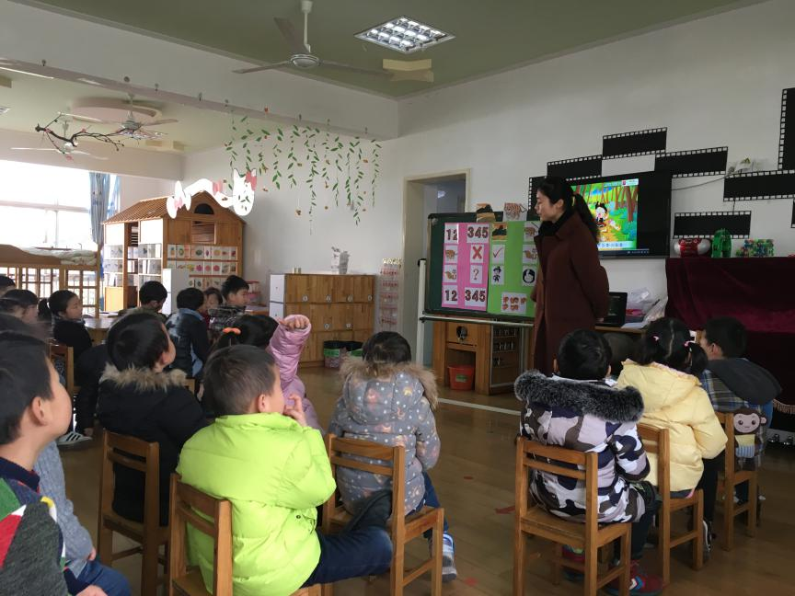

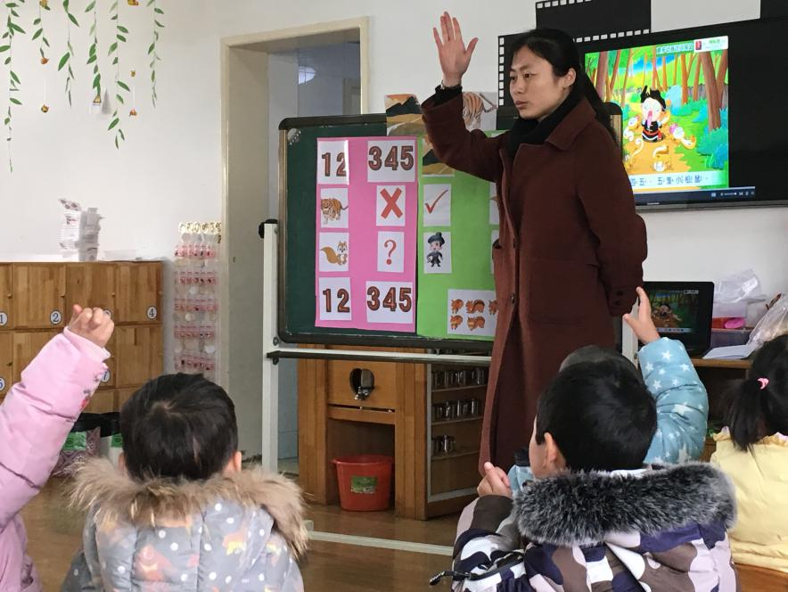

四、活动分析：
《上山打老虎》是一首经典童谣，里面的老虎、松鼠都是幼儿熟悉的动物。活动中，我用孩子们最喜欢的动画效果导入激发孩子的兴趣，引出童谣。这首童谣中有一些发音相似的字，如：山、三；五、虎、鼠。对于中班幼儿来说，要完整而又准确地诵读这首童谣，有一定的难度。因此，我采用了图谱和游戏的方式，通过支架的提供，让幼儿在玩中学、学中玩。本次活动的难点是创编动作，因此我在这一环节给幼儿提供了充实的探索时间，让幼儿自由做动作，使整个活动更具趣味性。
幼儿的收获：
1.能完整准确地诵读童谣。
2.能自主创编动作，并大胆表演。
教师的思考：
1.图谱的设计还需进一步思考，图片太多，板面看上去不够清楚，可以减少一些图片，并在图片下面附上节奏，这样便于幼儿有节奏的诵读童谣。
2.本次活动的结束并不表示这次活动的终结，可以将童谣与区域游戏相结合，将童谣投入到表演区、阅读区、手工区等，发展幼儿多方面的能力。

